МОУ Ставровская средняя общеобразовательная школа №2 им. Н.Н.Алфеева с углубленным изучением предметов художественно-эстетического цикла.

Урок в 5 классе.

Тема: « Десятичные дроби».
( Повторительно-обобщающий урок)

Выполнила: учитель математики
Мартынова С.В.

2007-2008 уч.год.

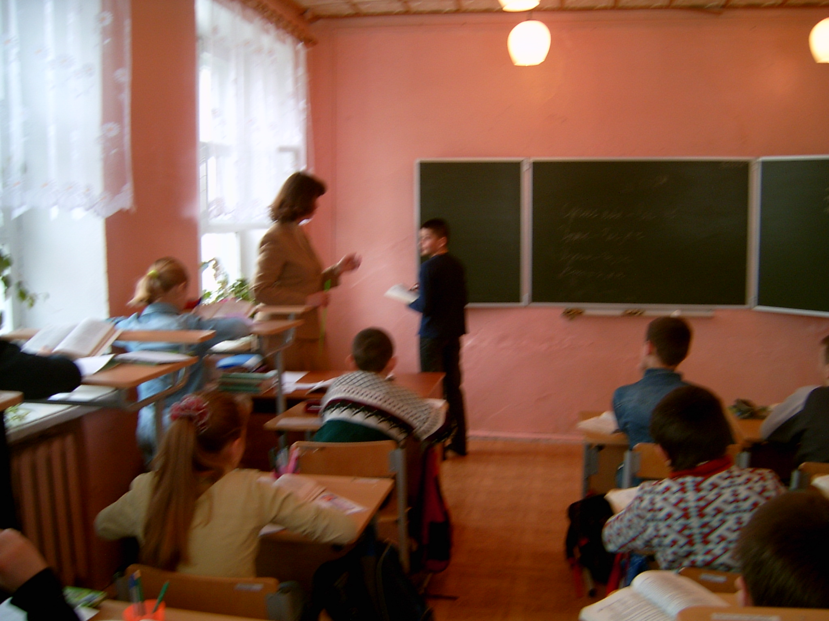

5 класс.

Повторительно-обобщающий урок
по теме: « Десятичные дроби».

Почасовое планирование:

1. Десятичная запись дробных чисел. ( 2 ч.)
2. Сравнение десятичных дробей. ( 2 ч.)
3. Разряды десятичной дроби. ( 2 ч.)
4. Сложение . ( 2 ч.)
5. Вычитание . ( 4 ч.)
6. Округление чисел. ( 2 ч.)
7. Повторительно-обобщающий урок-соревнование. ( 1ч.)
8. Контрольная работа. ( 1 ч.)

Тема урока : Повторительно-обобщающий урок по теме « Десятичные дроби».

Цель урока: развитие вычислительных навыков
с десятичными дробями, закрепление знаний по сравнению, сложению и вычитанию десятичных дробей; развитие самостоятельности, внимания,; воспитание честности, сотрудничества.

Оборудование: таблицы, магнитная доска, карточки, планшеты.

Ход урока:

1. Вступительное слово учителя.

Девиз нашего урока – « Знания имей отличные по теме « Дроби десятичные». Цель урока- закрепить навык в работе с десятичными дробями, умение работать самостоятельно, внимательно, в сотрудничестве друг с другом.
Урок мы проведём в форме соревнования. Для этого разобьем класс на 3 команды – по рядам. Необходимо выбрать капитанов команд. Ваши предложения? В состав жюри приглашаем учащихся 7 классов- ваших шефов.

2 этап – разминка.

К доске выходят по 2 человека от каждой команды, берут билеты и отвечают на вопросы.

1 билет:
1) изменится ли значение дроби, если к ней справа приписать один или несколько нулей?
2) Как сложить две десятичные дроби?
2 билет:
1) как сравнить десятичные дроби с разными целыми частями?
2) Правило вычитания десятичных дробей.
3 билет:
1) как сравнить десятичные дроби с одинаковыми целыми частями?
2) округлить до сотых : 15,626. Объяснить.

За каждый правильный ответ на вопрос- 1 балл.

Жюри сообщает результаты.

Разминка продолжается .

Задания командам : выразить в тысячных долях.
1 команде: 0,2 ( 0,200).
2 команде : 0,03 ( 0,030).
3 команде: 0,87 (0,870).

Учащиеся поднимают вверх планшеты с ответами, члены жюри подсчитывают количество правильных ответов в каждой команде.

Конкурс капитанов .
( на местах по карточкам)

Задания 1 капитану.
1) Выразить массу в кг и результаты сложить : 267 г и 98 г.
2) Записать 4 значения х, при которых неравенство верно : 0.32< х< 0,33.

Задания 2 капитану.
1) Выразить массу в кг и результаты сложить : 73 г и 420 г.
2) Записать четыре значения х , при которых неравенство верно:
0,12<х<0,13.

Задания 3 капитану.

1. Выразить массу в кг и результаты сложить : 60 г и 185 г.
2) Записать четыре значения х, при которых неравенство верно:
3,15<х<3,16.

В то время, как капитаны соревнуются, проходит конкурс на сравнение дробей.

От каждой команды выходят по 5 человек. Каждой группе вручается комплект карточек с записями десятичных дробей:
0,3 2,06 5,39 1,48 0,08.

Цель: расположить дроби в порядке возрастания.

Конкурс оценивается в 5 баллов.

Следующее задание- округление дробей.
Учащиеся опять работают с планшетами. Члены жюри показывают карточки с дробями командам.

Округлить: а) до единиц; б) до десятых; в) до сотых.
1 ком.- 17, 284
2 ком.- 12,547
3 ком- 14.349.

Жюри подводит итоги этого конкурса и конкурса капитанов.

Следующий конкурс называется « Строим дом».

Каждая команда выбирает бригадира, который контролирует работу и после её выполнения исправляет ошибки.

81,2 и 81,098 | 73,6 и 72,1 | 126,18 и 126,9
326,58 | 723,6 | 46,3
7+0,8 | 0,9-0,03 | 0,4+0,091

1 этаж: сложение и вычитание дробей.
2 этаж: округление дробей до десятков.
3 этаж: сравнение дробей.
Конкурс оценивается по 5-бальной шкале. Если бригадир исправляет все ошибки команды, то ей добавляется 2 балла, если часть ошибок, то 1 балл.

3 этап – самостоятельная работа. ( по вариантам-рядам).

1 вариант.
1) На одной машине 3,4 т груза, а на другой на 0, 85 т больше. Сколько груза на двух машинах?
2) Сравните: 20,3908 и 20,39
5,108 и 15,108
6,2 и 6,1999.
2 вариант.
1) В одном бидоне 8,7 л масла, а в другом на 1,25 л больше. Сколько масла в двух бидонах?
2) Сравните: 70,130 и 7,13
0,0067 и 0,067
3,816 и 3,9.

3 вариант.

1) В одном куске 3,4 кг масла, а в другом на 1,75 кг больше. Сколько кг масла в двух кусках?
2) Сравните: 0,083 и 0,1
7, 415 и 2,415
6, 732 и 6,8.

После выполнения работы открывается образец ответов, решений на доске. Ученики обмениваются тетрадями, проверяют работы, ставят оценки.

У кого всё правильно- «5» поднимают руку, 1 балл;
1 ошибка- « 4»; 2 ошибки- «3». Жюри подводит итоги.

Задание на смекалку.

Какой знак надо поставить между числами 7 и 8 , чтобы полученное число было больше 7, но меньше 8 ? ( 3 балла)

4 этап . Подведение итогов.

Сообщение результатов соревнования, выявление команды-победителя.

Выставление оценок.

